Что почитать мальчику-подростку?

Для мальчиков-подростков также подойдут книги в жанре фэнтези. Они помогут интересно скоротать досуг, привьют любовь к чтению и помогут развить фантазию. Кроме того, им будет интересно почитать современные детективы для мальчиков, которые разовьют логику, научат находить выход из самой сложной ситуации. Они интересны, написаны простым языком, понятным любому подростку.
Любителям приключений подойдет также классическая литература. Романы Жюля Верна способны надолго захватить мечтателей и стать определяющими в дальнейшей жизни. В героях Крапивина мальчишки узнают себя и своих друзей, будут с интересом следить за их судьбой и приключениями. Им по душе придется и Толкин с его знаменитым «Властелином Колец».
«Гарри Поттер». Несомненно, серия книг о мальчике, который выжил, еще долго останется на пике популярности. Великолепная сказка о добре и зле, написанная Дж. Роулинг, не оставит равнодушными большинство подростков. Книга будет понятна любой аудитории. По данным опросов и продаж «Гарри Поттер» — самая читаемая и самая продаваемая книга для подростков.
«Хроники Нарнии». Магическая история К. Льюиса, в который заключен глубокий смысл. Каждый читатель видит в ней что – то свое. В ней заключены высокие нравственные ценности, мораль. Книга учит отличать добро и зло и придется по вкусу читателям-подросткам.
«Властелин колец». Несмотря на то, что книга была издана в прошлом веке, она до сих пор остается одной из самых популярных среди подростков. Великолепная история о добре и зле, о дружбе и предательстве, о любви и ненависти. В ее основу лег эпос многих народов.
Серия произведений о хобиттах британского писателя Джона Рональда Руэла Толкина придется по вкусу любителям фантастики. Приключения героев романов Толкина настолько захватывающие, что понравятся даже взрослым, а уж о подростках обоих полов всех возрастов и говорить нечего.

Что почитать девочке-подростку?

Обычно подростка не увидишь с книгой. Но если родители занимались привитием любви к чтению с детства, то и в подростковом возрасте он с удовольствием будет продолжать это занятие. Литература изобилует огромным количеством авторов и направлений. Потеряться в книжном мире довольно просто. Что же выбрать почитать девочке-подростку?
Многое зависит и от учителя литературы. Бывает, добросовестно посещая уроки литературы и готовя домашнее задание, ребенку не интересно чтение. Но стоит поменять педагога, и ребенок начинает взахлеб зачитываться классикой, современной литературой и даже писать собственные стихи.
Прежде всего, произведение должно быть интересно. Если заставлять подростка читать то, что ему не нравится, можно навсегда отбить охоту к чтению. Нужно выяснить интересы девочки, узнать, какой жанр ей нравится.
Не следует предлагать совсем еще ребенку серьезную литературу, которая может быть не понята и вызовет лишь скуку и уверенность в том, что чтение книг не несет в себе ничего хорошего.
В этом возрасте для девочки-подростка подойдет жанр фэнтези, который разовьет ее фантазию, научит мечтать, разбираться в добре и зле. Кроме того, это прекрасное времяпрепровождение. Книги этого жанра способны затянуть надолго и способны привить любовь к чтению.
Подойдут и романы для девочек, которые расскажут о первой любви, что очень актуально в подростковом возрасте. На примере юных героинь девочка сможет понять ошибки, которые может совершить маленький человек на пути к большому счастью, и научится их избегать.
«Книжный вор» Маркуса Зузака повествует о предвоенной Германии. Главная героиня произведения – маленькая девочка Лизель, которая «спасается» от всех ужасов реальной жизни чтением книг, которые она иногда ворует.
Серия книг «Сумерки». Вампирская сага завоевала огромную популярность в сердцах девочек-подростков. Любовь обычной девушки и вампира принесла произведениям С. Майер огромную популярность. Кстати, все серию книг можно подарить девушкам-подросткам на день рождения или какой-нибудь другой праздник. Девчонки будут просто в восторге от такого подарка.
«Академия вампиров». После нашумевшей саги «Сумерки», вампирская тематика стала очень популярна. Произведение Р. Мид является продолжением этой тематики. В книге рассказывается о школе вампиров и их телохранителях.
«Город костей». В книге рассказывается о мире сумеречных охотников и других магических существах. История писательницы К. Клэр насыщена интересными поворотами, динамикой, романтическими историями.
«Таймлес». Произведение К. Гир вновь возвратит читателя к миру магических существ. В центре истории война между вампирами, оборотнями и людьми. Не обойдется здесь и без романтической линии.
В романе «Убить пересмешника», писательницы Харпер Ли повествование идет от лица маленькой девочки Джин Луизы Финч. Это история о любви, о стремительном взрослении главных героев, которые сталкиваются со всей жестокостью и суровостью жизни. Роман будет интересен подросткам, поскольку в нем изображается взрослая жизнь в привычном для них свете – глазами такого же подростка.

Что почитать подросткам старше 14 лет?

Для подростков, возраст которых больше 14 лет, проблема выбора книг так же актуальна. Перед их родителями все еще стоит проблема не отпугнуть своих повзрослевших детей от чтения, заинтересовать их новыми книгами. В этот период подрастающему человеку детские книги становятся уже не интересны, а до взрослых он еще не дорос.
Серьезная литература все так же может показаться скучна. Поэтому к выбору книг, которые могут быть предложены подростку для чтения, следует подходить грамотно. Молодому поколению будет любопытно прочитать произведение В. Каверина «Два капитана». Она способствует развитию личности, формирует характер. Кроме того, до сих пор в этом возрасте остается актуальным жанр фэнтези.
На сегодняшний день огромной популярностью пользуется книга С. Коллинз «Голодные игры». «Хроники Нарнии» К. Льюиса тоже понравятся подрастающему поколению. Кроме того, подросткам придутся по вкусу произведения Р. Брэдбери.
«Голодные игры». Это великолепное произведение С. Коллинз бьет все рекорды популярности среди подростков и молодежи. В центре произведения история девушки Китнисс, от действий которой зависит судьба всех дистриктов – городов, населенных рабочими. Только она способна, наконец – то свергнуть диктаторское правительство и наконец – то позволить простым людям вздохнуть свободно. В цикл входит 3 части. Книга награждена премиями «лучший роман 2008 года» и «Лучшая книга для подростков».
«Дивергент». Автором серии книг является Вероника Рот. В центре произведения город Чикаго. Совсем недавно отгремела огромная война, которая едва не стала причиной гибели человечества. В мире установлен четкий порядок, который был создан для предотвращения новых катастроф. Человек, который не вписывается в него – «дивергент», является опасностью для всего человечества.
«Маленькая хозяйка большого дома». История Джека Лондона, повествующая о сильнейшей любви. В произведении показана вся глубина чувств и тонкости отношений.
«Два капитана». В книге В. Каверина юный читатель найдет для себя много познавательной информации, получит нравственные уроки и примеры мужества. Динамичное произведение придется по нраву многим мальчикам.
«Сто лет одиночества» Габриеля Гарсии Маркеса пользуется огромной популярностью не только у подростков, но и у взрослой категории читателей. Роман написан в стиле «магического реализма», в нем практически отсутствуют диалоги между главными героями. Повествование пространственно и развернуто, а особенная стилистика жанра вовлекает читателя в особую атмосферу чтения.

ТОП лучших книг для подростков

Сколько детей, столько и вкусов, и каждый подросток выбирает для себя те произведения, которые ему интересны. Это может быть и классическая литература, заставляющая размышлять и сочувствовать судьбе главных героев, и современная литература. Ниже приведен список книг, особенно пользующихся популярностью среди подростков на сегодняшний день, какие бы можно было приобрести ребенку в качестве подарка.
- «Голодные игры». Сьюзен Коллинз
- «Дивергент» Вероники Рот
- Серия книг «Сумерки».
- Вампирская сага Стефани Майер
- «Академия вампиров». Р. Мид
- «Город костей». Кассандры Клэр
- «Таймлес», Керстин Гир
- «Хроники Нарнии». К. Льюис
- «Властелин колец» Дж.Р.Толкиена
- «Маленькая хозяйка большого дома», Джек Лондон
- «Два капитана», Вениамин Каверин
- Серия книг о хобиттах Дж.Р.Толкиена
- «Убить пересмешника», Харпер Ли
- «Сто лет одиночества» Габриэль Гарсия Маркес
- «Гордость и предубеждение», Джейн Остин
- «Три мушкетера», Александр Дюма
- Виконт дэ Бражелон, Александр Дюма
- «20 лет спустя», Александр Дюма
- «Мастер и Маргарита», Михаил Булгаков
- «Идиот», Ф.М. Достоевский
- «Драма на охоте», А.П. Чехов
- «Дубровский», А.С. Пушкин
- «Пиковая дама», А.С. Пушкин
- «Капитанская дочь», А.С. Пушкин
- «Джейн Эйр», Шарлотта Бронте
- «Всадник без головы», Майн Рид
- «Человек-невидимка», Герберт Уэльс
- «Марсианские хроники», Бредбери Рэй
- «Вино из одуванчиков», Бредбери Рэй
- «Уличный кот по имени Боб», Джеймс Боуэн
- «Крестики-нолики», Мэлори Блэкмен
- «Чудо», Р.Дж. Пласио
- «Загадочное ночное убийство собаки», Марк Хаддон
- «Хорошо быть тихоней», Стивен Чбоски
- «Виноваты звезды», Джон Грин
- «Над пропастью во ржи», Дж. Д. Сэлинджер
- «Поступь хаоса», Патрик Несс
- «Я захватываю замок», Доди Смит
- «Изгои», С.Э. Хинтон
- «Пикник на обочине», Аркадий и Борис Стругацкие
- «Понедельник начинается в субботу», Аркадий и Борис Стругацкие
- «Обитаемый остров», Аркадий и Борис Стругацкие
- «Жук в муравейнике», Аркадий и Борис Стругацкие
- «Солярис», Станислав Лем
- «Приключения Алисы», Кир Булычев
- «Путешествие Алисы», Кир Булычев
- «Меч генерала Бандулы», Кир Булычев
- «Река Хронос», Кир Булычев
- «Азазель», Борис Акунин
- «Алмазная колесница», Борис Акунин
- «Шпионский роман», Борис Акунин

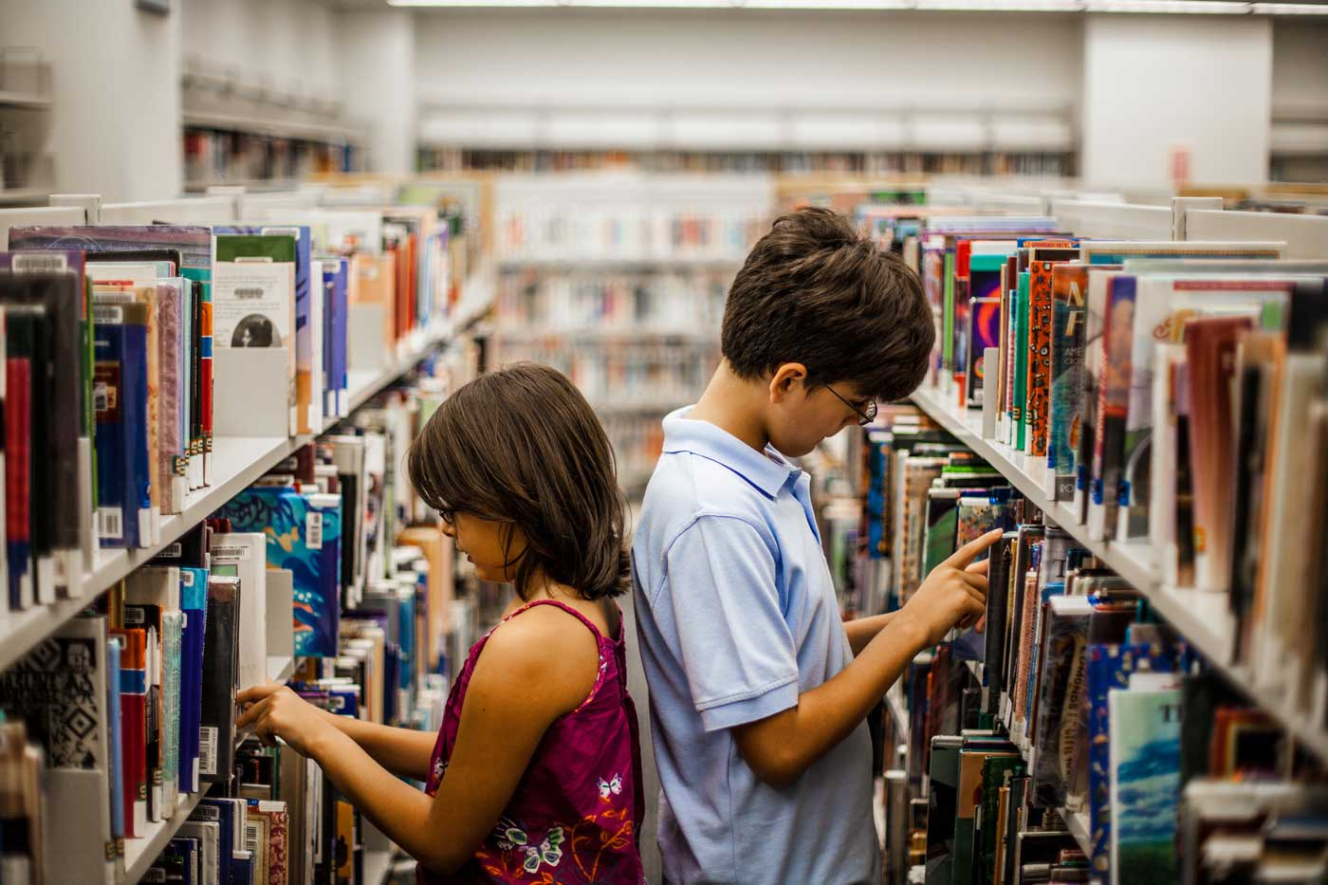
Источник: http://childage.ru/dosug/chem-zanyat-rebenka/samyie-luchshie-knigi-dlya-podrostkov.html

